

DESKRIPSI PERANCANGAN PERANGKAT LUNAK

Aplikasi Playlist Music

untuk:

<Nama User>

Dipersiapkan oleh:

Kelompok 6

- REZKI FAUZAN ARIFIN (1301194211)

- ADE IRPAN HIDAYAT (1301194413)

- MUHAMMAD HIKAMI DZULFIQAR (1301194118)

- RANDY PRIATMA FRIAZI (1301194261)

- FREZA RIO RIZQIANO (1301194375)

Program Studi Informatika

Fakultas Informatika

Jl. Telekomunikasi 1, Dayeuhkolot Bandung

|  | **Prodi S1- Informatika**  **Universitas Telkom** | Nomor Dokumen | | Halaman |
| --- | --- | --- | --- | --- |
| *DPPL-xx <xx:no grp>* | | *<#>/<jml #* |
| Revisi | *<nomor revisi>* | *Tgl: <isi tanggal>* |

DAFTAR PERUBAHAN

| Revisi | Deskripsi |
| --- | --- |
| A |  |
| B |  |
| C |  |
| D |  |
| E |  |
| F |  |
| G |  |

| INDEX  TGL | - | A | B | C | D | E | F | G |
| --- | --- | --- | --- | --- | --- | --- | --- | --- |
| Ditulis oleh |  |  |  |  |  |  |  |  |
| Diperiksa oleh |  |  |  |  |  |  |  |  |
| Disetujui oleh |  |  |  |  |  |  |  |  |

Daftar Halaman Perubahan

| Halaman | Revisi | Halaman | Revisi |
| --- | --- | --- | --- |
|  |  |  |  |

Daftar Isi

**1. Pendahuluan** **5**

Tujuan Penulisan Dokumen 6

Lingkup Masalah 6

Definisi dan Istilah 6

Referensi 6

Sistematika Pembahasan 6

**Deskripsi Perancangan Global** **6**

Rancangan Lingkungan Implementasi 7

Deskripsi Arsitektural 7

Deskripsi Komponen 7

**Perancangan Rinci** **8**

Realisasi Use Case 8

Use Case <nama use case 1> 8

Identifikasi Kelas 8

Sequence Diagram 8

Diagram Kelas 8

Perancangan Detil Kelas 8

Kelas <nama kelas> 8

Kelas <nama kelas> 9

Diagram Kelas Keseluruhan 9

Algoritma/Query 9

Diagram Statechart 9

Perancangan Antarmuka 9

Perancangan Representasi Persistensi Kelas 10

**Matriks Kerunutan** **10**

Setelah Daftar Isi Boleh ada Daftar Tabel dan Daftar Gambar

# 1. Pendahuluan

## Tujuan Penulisan Dokumen

Dokumen ini berisi penjelasan mengenai Deskripsi Perencanaan Perangkat Lunak (DPPL) untuk aplikasi mobile Music Playlist. Adapun tujuan penulisan dokumen ini adalah untuk mendeskripsikan secara rinci mengenai perangkat lunak yang akan dibangun. Dokumen ini akan digunakan untuk acuan pada proses pembangunan perangkat lunak dan evaluasi diakhir pembangunan perangkat lunak.

Pengguna dari dokumen ini adalah tim pengembang dari perangkat lunak dan stakeholders yang terlibat dalam sistem ini. Dengan disusunnya dokumen DPPL ini, diharapkan pembangunan perangkat lunak akan lebih terkonsep dan tidak menimbulkan ambiguitas pada saat pembangunannya.

## Lingkup Masalah

Aplikasi Music Playlist adalah suatu aplikasi yang bertujuan untuk membantu dan mempermudah seseorang untuk mendengarkan musik secara online dan offline ,namun untuk fitur offline user harus melakukan proses menjadi user premium terlebih dahulu baru bisa mendownload lagunya .Fitur utama yang ditawarkan oleh aplikasi Music Playlist ini adalah mendengarkan berbagai jenis musik, mulai dari lagu jadul hingga musik terbaru, terdapat berbagai jenis genre musik yang lengkap,dan dapat diputar melalui perangkat mobile. Dengan adanya aplikasi ini kita dapat mendengar musik dengan mudah dan efisien tanpa harus menggunakan kaset, dvd dengan cara cukup menggunakan jaringan internet kita dapat mendengarkan musik sesuka kita.

*.*

## Definisi dan Istilah

| DPPL | Dokumen yang mendeskripsikan dan menjabarkan secara tereperinci mengenai perancangan perangkat lunak yang akan dibangun. |
| --- | --- |
| SKPL | Singkatan dari Spesifikasi Kebutuhan Perangkat Lunak atau sering juga disebut sebagai Software Requirements Specification (SRS) merupakan spesifikasi dari perangkat lunak yang akan dikembangkan. |
| DBMS | Singkatan dari “Database Management System” yaitu sistem penorganisasian dan sistem pengolahan Database pada komputer. |
| Flutter | Flutter adalah sebuah framework aplikasi mobil sumber terbuka yang diciptakan oleh Google. Flutter digunakan dalam pengembangan aplikasi untuk sistem operasi Android, iOS, Windows, Linux, MacOS, serta menjadi metode utama untuk membuat aplikasi Google Fuchsia. |
| Dart | : Dart adalah bahasa pemrograman yang berorientasi objek (OOP) dengan syntax yang mirip dengan C++, Java dan Javascript. Bahasa pemrograman dart salah satunya digunakan pada framework flutter |

## Referensi

1. Kelompok 8 IF-43-11. (2020). SKPL MUSIC PLAYLIST.

2. IF-42-03 (2020). DPPL Aplikasi CoolYeah!.

## Sistematika Pembahasan

Dokumen DPPL ini berisi deskripsi kebutuhan pengembangan perangkat lunak , yaitu :

Bab 1 Pendahuluan, merupakan tujuan penulisan dokumen, lingkup masalah yang

ditangani pada perangkat lunak yang akan dibangun serta deskripsi umum dokumen.

Bab 2 Deskripsi Global Perangkat Lunak, merupakan penjelasan perangkat lunak yang

akan diimplementasikan dan terdiri dari perspektif produk, fungsi produk,

karakteristik pengguna, serta batasan – batasan.

Bab 3 Deskripsi Rinci Kebutuhan, merupakan hasil analisis terhadap kebutuhan

perangkat lunak.

Bab 4 berisi Matriks Kerunutan.

# Deskripsi Perancangan Global

## Rancangan Lingkungan Implementasi

*Sebutkan Operating system, DBMS, development tools, filing system, bahasa pemrograman yang dipakai*

## Deskripsi Arsitektural

*Berikan penjelasan singkat tentang arsitektur /L yang akan dibangun. Gambarkan dalam bentuk diagram komponen.*

## Deskripsi Komponen

*Diisi dengan daftar modul. Daftar modul bisa dalam bentuk tabel berikut:*

| **No** | **Nama Komponen** | **Keterangan** |
| --- | --- | --- |
|  |  |  |
|  |  |  |
|  |  |  |
|  |  |  |
|  |  |  |
|  |  |  |
|  |  |  |
|  |  |  |
|  |  |  |
|  |  |  |

# Perancangan Rinci

## Realisasi Use Case

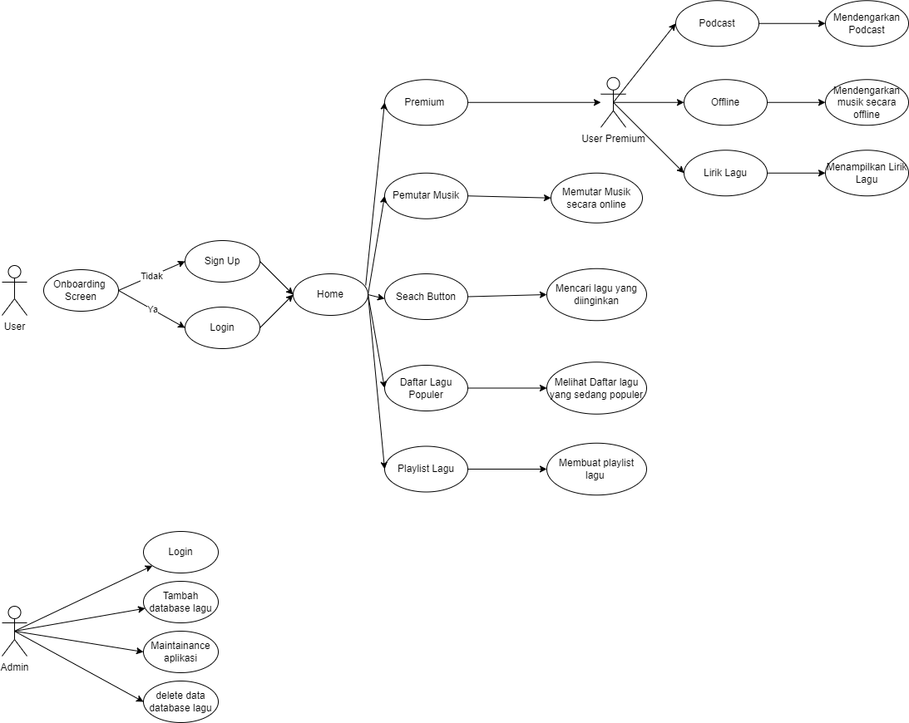

### Use Case <nama use case 1>

Jika use case ini akan direalisasikan dalam bentuk aplikasi berbasis web, maka subbab yang terkait dengan perancangan elemen aplikasi berbasis web harus diisi.

#### Identifikasi Kelas

*Identifikasi kelas yang terkait dengan use case tersebut.Kelas di tahap perancangan dapat berbeda dengan dengan kelas di tahap analisis. Dapat menggunakan tabel di bawah:*

| *No* | *Nama Kelas Perancangan* | *Tipe Kelas* |
| --- | --- | --- |
|  |  |  |
|  |  |  |
|  |  |  |

*\*Tipe kelas seperti Boundary(Interface), Entity(Database), Controller*

#### Sequence Diagram

*Buatlah* **diagram sequence untuk setiap skenario use case***. Skenario melibatkan kelas-kelas yang sudah diidentifikasi.*

#### Diagram Kelas

*Buatlah diagram kelas untuk use case tersebut. buat class diagram* ***BUKAN KESELURUHAN, tapi PER USE CASE***

## Perancangan Detil Kelas

*Bagian ini diisi dengan daftar seluruh kelas dalam tabel berikut:*

| *No* | *Nama Kelas Perancangan* | *Nama Kelas Analisis Terkait* |
| --- | --- | --- |
|  |  |  |
|  |  |  |
|  |  |  |

*Untuk setiap kelas:*

* *identifikasi operasi (mengacu pada tanggung-jawab kelas), termasuk visibility-nya*
* *identifikasi atribut, termasuk visibility-nya*

### Kelas <nama kelas>

Bagian ini diisi dengan daftar operasi dan atribut Buat untuk setiap kelas.

*Nama Kelas : ……..*

| ***Nama Operasi*** | ***Visibility***  ***(private, public)*** | ***Keterangan*** |
| --- | --- | --- |
| *Diisi dengan signature operasi* |  |  |
|  |  |  |
|  |  |  |
| ***Nama Atribut*** | ***Visibility***  ***(private, public)*** | ***Tipe*** |
| *Diisi dengan nama atribut* |  | *Tuliskan tipenya sesuai dengan yang dikenal pada bahasa pemrograman yang digunakan* |
|  |  |  |
|  |  |  |

### Kelas <nama kelas>

## Diagram Kelas Keseluruhan

*Bagian ini diisi dengan diagram kelas keseluruhan.*

## Algoritma/Query

*Bagian ini hanya diisi untuk kerangka algoritma untuk* **method-method****dari Class** *yang dianggap cukup penting. Implementasi skeleton code juga sudah dapat dilakukan untuk kelas-kelas yang terdefinisi pada bahasa pemrograman tertentu. Boleh dibuat subbab per kelas.*

Contoh:

*Nama Kelas :*

*Nama Operasi :*

*Algoritma : (Algo-xxx)*

*{Jika mengacu query tertentu, lengkapi tabel query di bawah}*

*Query :*

| *No Query* | *Query* | *Keterangan* |
| --- | --- | --- |
| *Q-xxx* |  | *Tuliskan fungsi dari querynya* |
|  |  |  |
|  |  |  |

## Perancangan Antarmuka

*Bagian ini diisi dengan versi awal prototipe antarmuka.*

*Selanjutnya, untuk setiap antarmuka/layar, tuliskan spesifikasi detilnya, misalnya seperti di bawah ini:*

*Antarmuka : {diisi dengan no. layar atau no gambar rancangan antarmuka}*

| **Id_Objek** | **Jenis** | **Nama** | **Keterangan** |
| --- | --- | --- | --- |
|  |  | *Diisi dengan string yg tampil pd layar* | *Diisi dengan penjelasan reaksi sistem, misalnya membuka layar apa, link kemana. Jika menyangkut suatu kode yang cukup rumit, acu algoritma yang telah diuraikan di atas.* |
| *Button1* | *Button* | *OK* | *Jika diklik, akan mengaktifkan Proses AlgoXXX.* |
| *RTF1* | *RTF Box* |  | *Isi Teks yang disimpan pada File xxx* |

*Jika objek dikaitkan ke File lain (misalnya file gambar, file teks), berikan nama file terkait dan deskripsi ringkas dalam kolom keterangan*

## Perancangan Representasi Persistensi Kelas

*Bagian ini diisi dengan rancangan skema basisdata dan traceability-nya terhadap kelas entity. (PEMBUATAN SKEMA RELASI)*

# Matriks Kerunutan

*Mapping use case dengan kelas-kelas terkait*

| **Requirement** | **Usecase Terkait** | **Kelas** |
| --- | --- | --- |
| FR-01 |  |  |
| FR-02 |  |  |
|  |  |  |
|  |  |  |
|  |  |  |

# 